|  |
| --- |
| Prueba de Caja Negra |
| ***“Aplicación web para gestión de notas de estudiantes”*** |
| Versión 1.1 |
|  |
| **Integrantes:**  Anchapaxi Dayana  Ayo Dennis  Chafla Karem  Vizuete María José  **Agosto , 2021** |

**Partición de clases equivalentes**

**Validación de registro de usuarios**

| VARIABLE | CLASE DE EQUIVALENCIA | ESTADO | REPRESENTANTE |
| --- | --- | --- | --- |
| Username | EC1: n== usernameBase | Válido | Gerald |
| EC2: n!=usernameBase | No válido | ----- |
| Password | EC1: a== passwordBase | Válido | gerald123 |
| EC2: a!=passwordBase | No válido | ----- |
| Nombre | EC1: nl== nombreBase | Válido | Gerald |
| EC2: n!=nombreBase | No válido | ----- |
| Rol | EC1: s== rolBase | Válido | Padre |
| EC2: s!=rolBase | No válido | ----- |
| Validación | n && a && nl && s | Válido | Gerald && gerald29 && Gerald&& Padre |
| n! && a && nl && s | No válido | ------- && gerald29 && Gerald&& Padre |
| n && a! && nl && s | No válido | Gerald && ----- && Gerald && Padre |
| n && a && nl ! && s | No válido | Gerald && gerrald29 && --- && Padre |
| n && a && nl && s! | No válido | Gerald && gerald29 && Gerald&& ------ |
| n! && a! && nl! && s! | No válido | --------- && ------- && ----------- && -------- |
|  | n! && a! && nl! && s! | No válido | messi && messi123 && Messi&& Padre |

**Validación de registro de alumnos**

| VARIABLE | CLASE DE EQUIVALENCIA | ESTADO | REPRESENTANTE |
| --- | --- | --- | --- |
| Nombre | EC1: n== nombreBase | Válido | Juan |
| EC2: n!=nombreBase | No válido | ----- |
| Apellido | EC1: a== apellidoBase | Válido | Zapata |
| EC2: a!=apellidoBase | No válido | ----- |
| N° de lista | EC1: nl== listaBase | Válido | 24 |
| EC2: n!=listaBase | No válido | ----- |
| Sexo | EC1: s== sexoBase | Válido | Masculino |
| EC2: s!=sexoBase | No válido | ----- |
| Validación | n && a && nl && s | Válido | Juan && Zapata && 24 && Masculino |
| n! && a && nl && s | No válido | ------- && Zapata && 24 && Masculino |
| n && a! && nl && s | No válido | Juan && ----- && 24 && Masculino |
| n && a && nl ! && s | No válido | Juan && Zapata && --- && Masculino |
| n && a && nl && s! | No válido | Juan && Zapata && 24 && ------ |
| n! && a! && nl! && s! | No válido | --------- && ------- && ----------- && -------- |

**Validación de registro inicio de sesión**

| VARIABLE | CLASE DE EQUIVALENCIA | ESTADO | REPRESENTANTE |
| --- | --- | --- | --- |
| Usuario | EC1: n== usuarioBase | Válido | administrador |
| EC2: n!=usuarioBase | No válido | ----- |
| Contraseña | EC1: a== contraseñaBase | Válido | 1723761076 |
| EC2: a!=contraseñaBase | No válido | ----- |
| Validación | n && a && nl && s | Válido | administrador && 1723761076 |
| n! && a && nl && s | No válido | Denno&& 12345 |

**Validación de nómina de estudiantes**

| VARIABLE | CLASE DE EQUIVALENCIA | ESTADO | REPRESENTANTE |
| --- | --- | --- | --- |
| Curso | EC1: n== cursoBase | Válido | Segundo Bachillerato |
| Sección | EC1: a== secciónBase | Válido | A |
| EC2: a!=secciónBase | No válido | ----- |
| Validación | n && a && nl && s | Válido | Segundo Bachillerato&& A |
| n! && a && nl && s | No válido | Segundo Bachillerato&& ---- |

**Datos correctos**

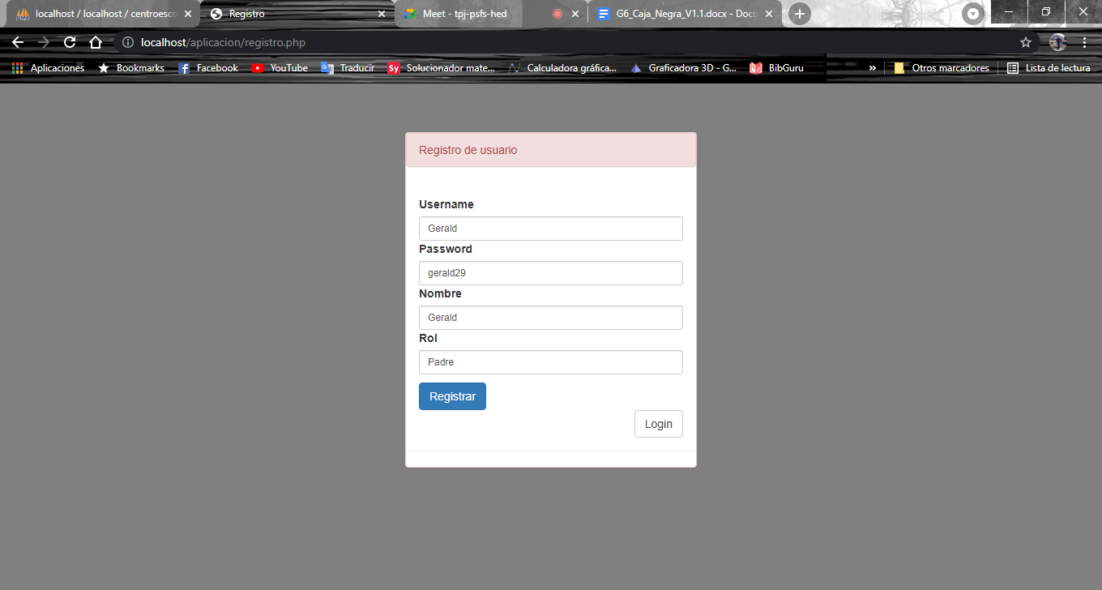

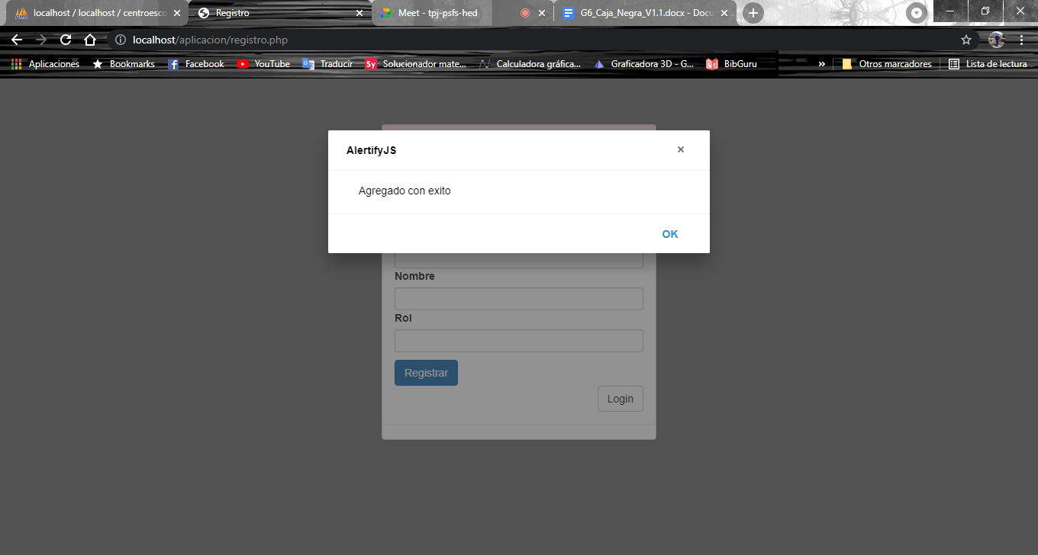

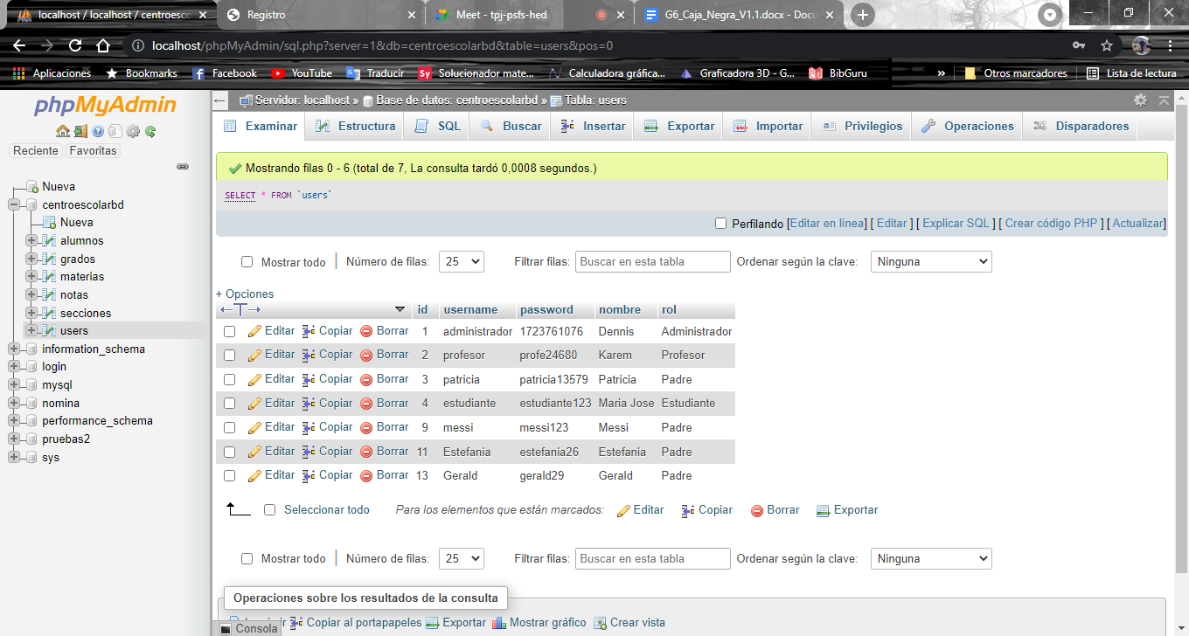

**Campo usuario, password, nombre o rol vacío**

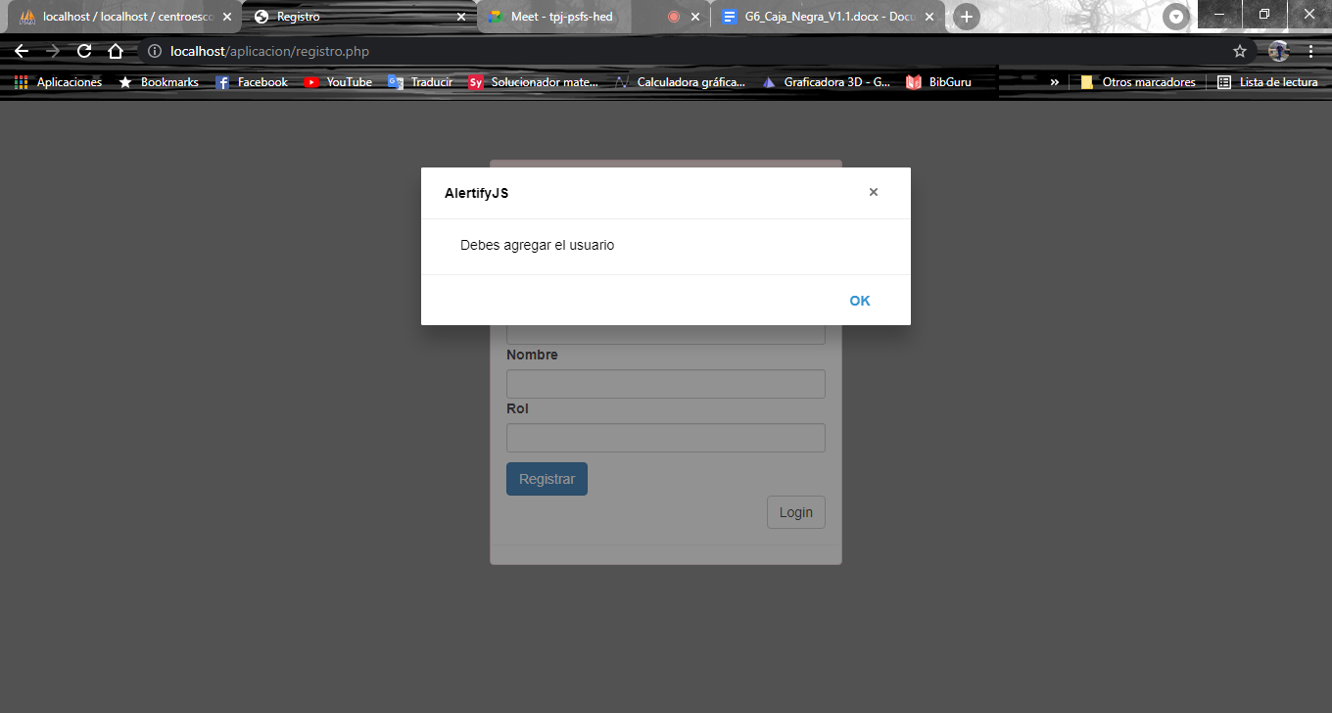

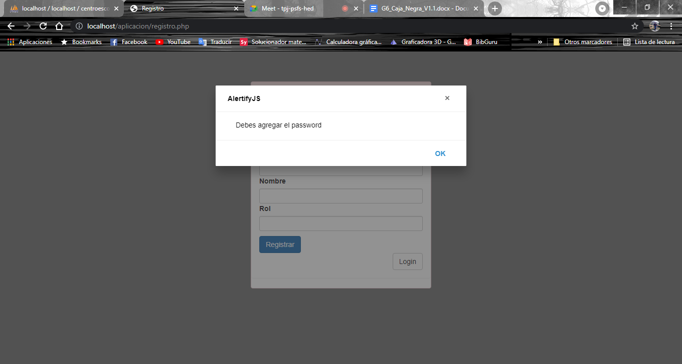

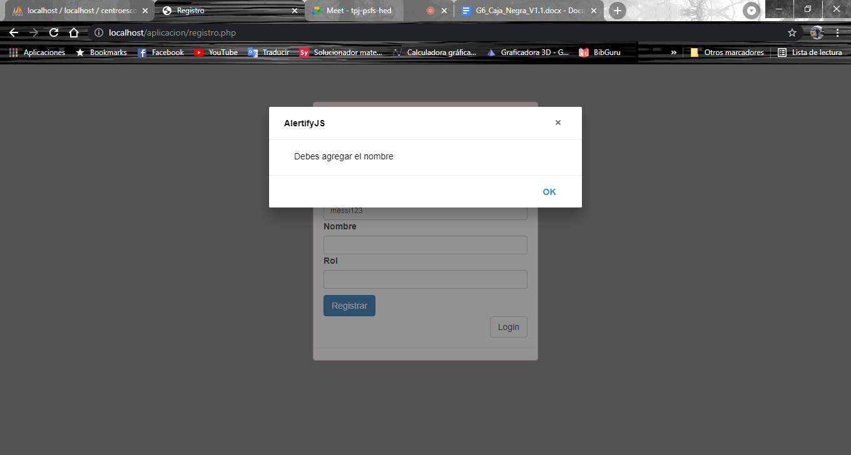

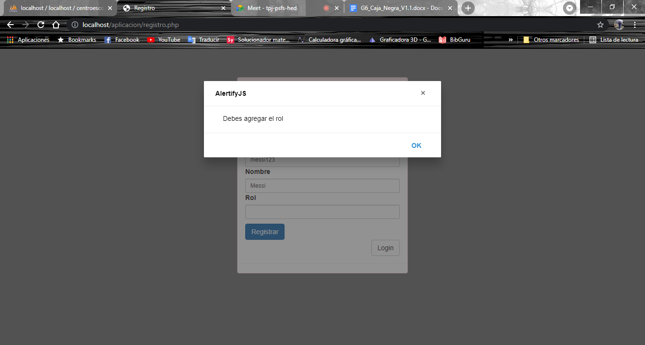

**Usuario Repetido**

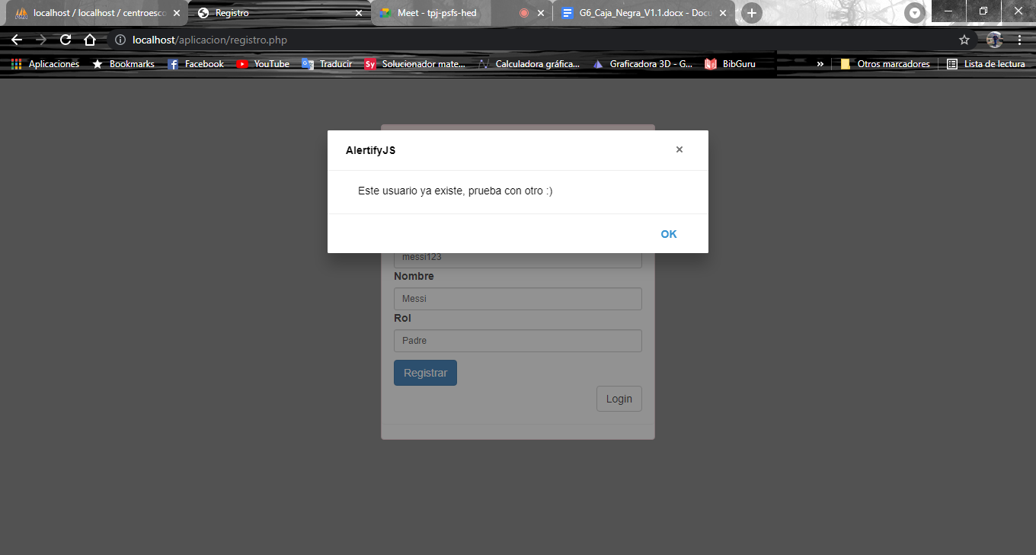

**Datos correctos**

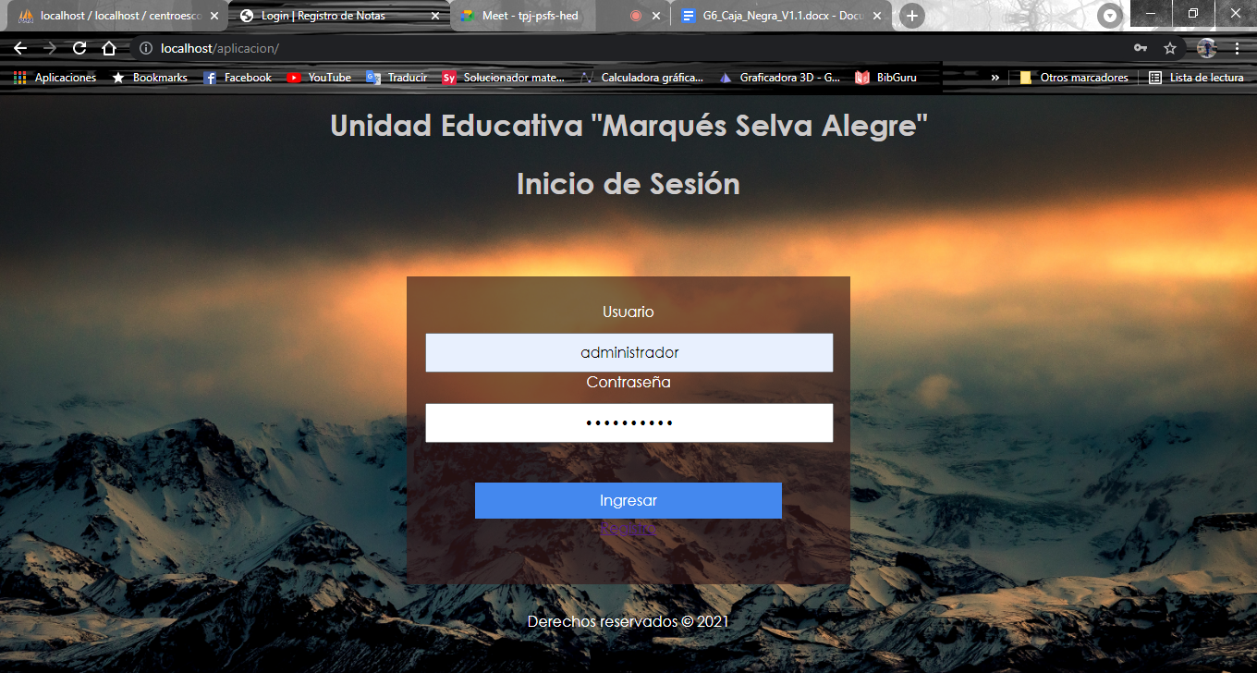

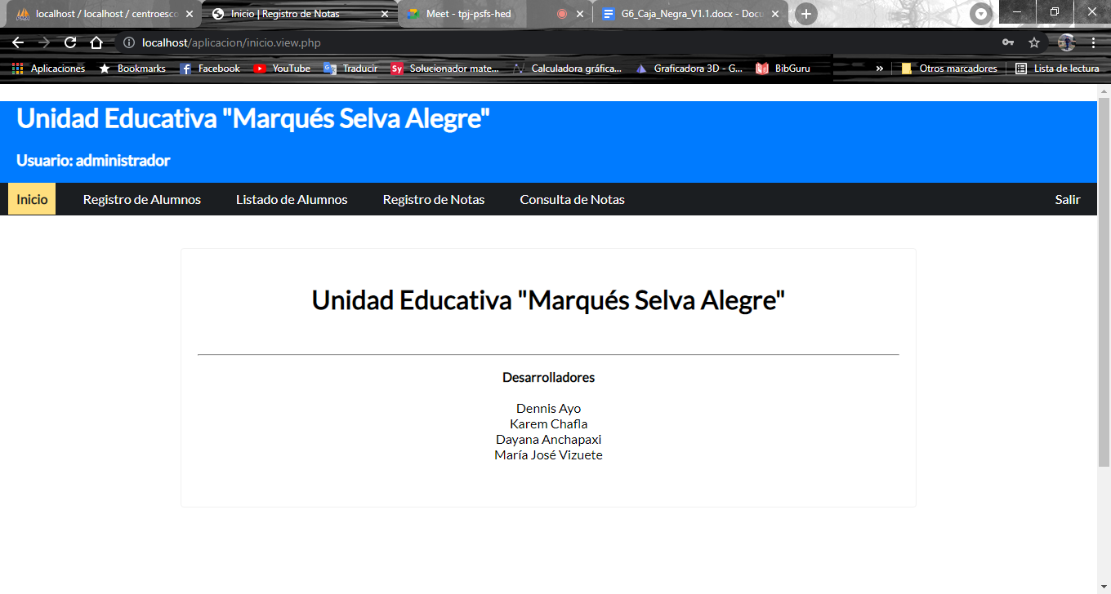

**Campo usuario o contraseña incorrectos**

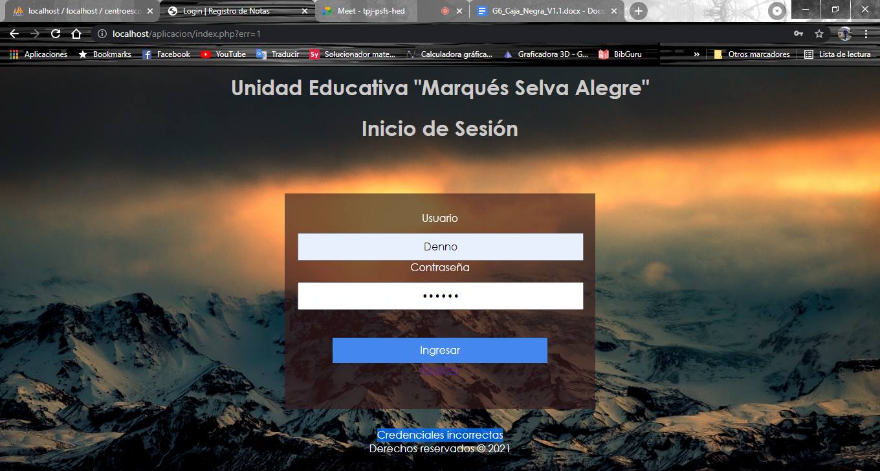

**Datos correctos**

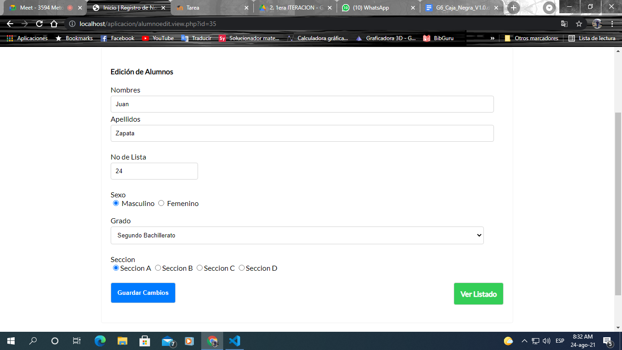

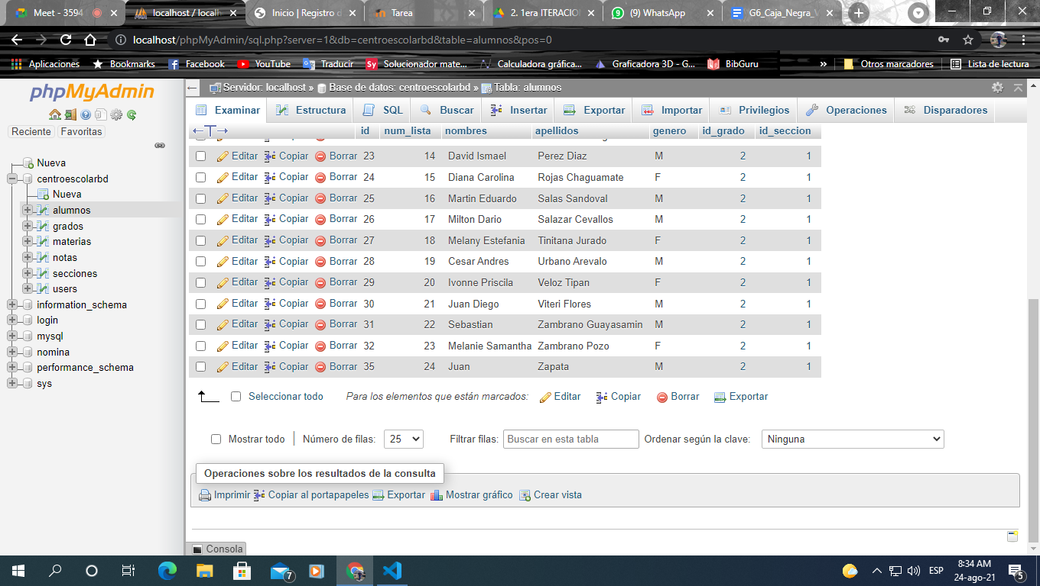

**Campo nombre o apellido vacío**

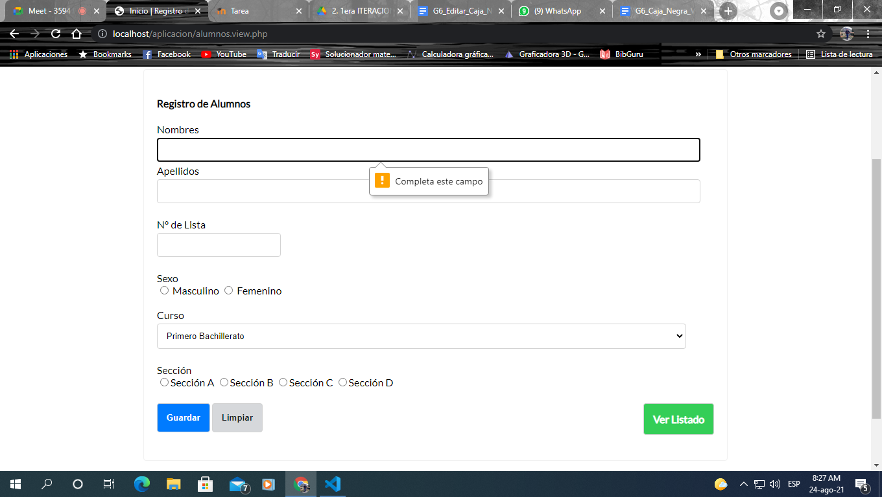

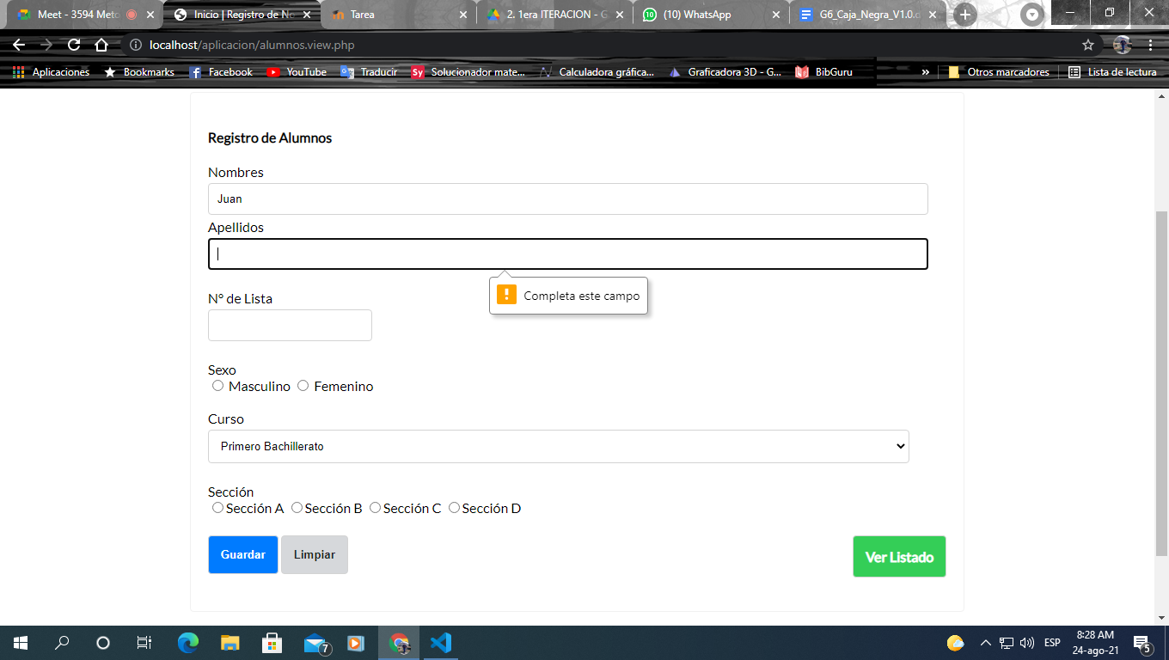

**Campo Género vacío**

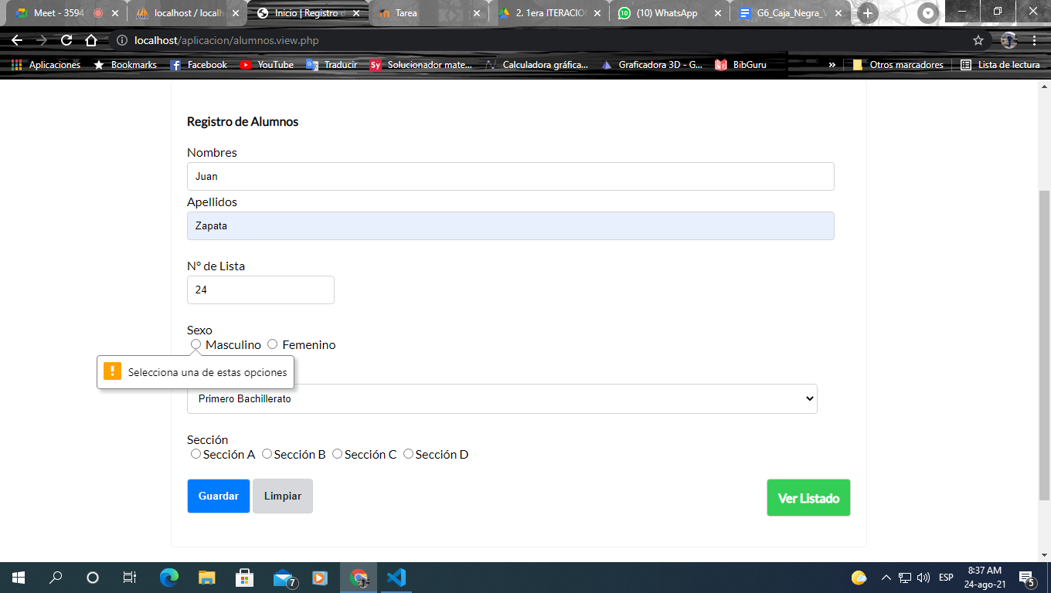

**Campo sección vacío**

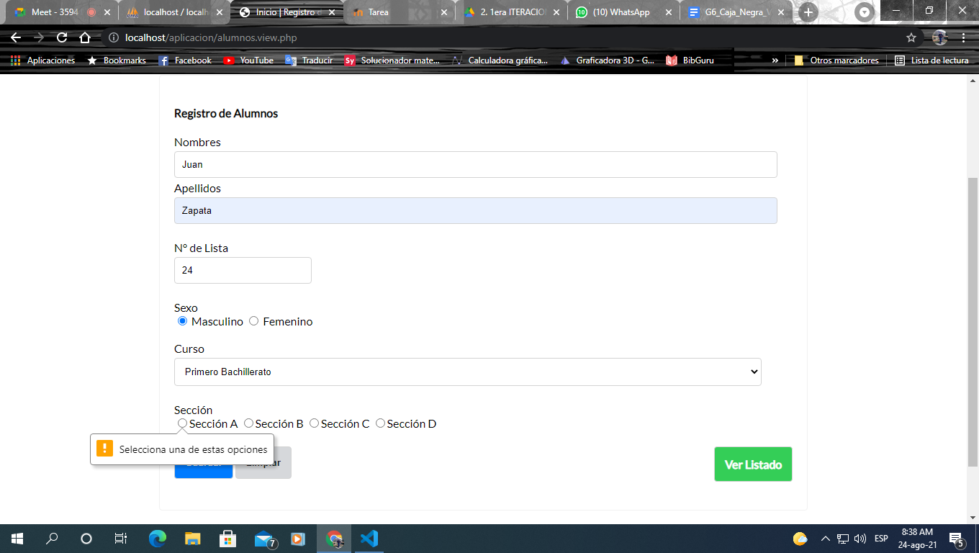

**Todos los campos vacíos**

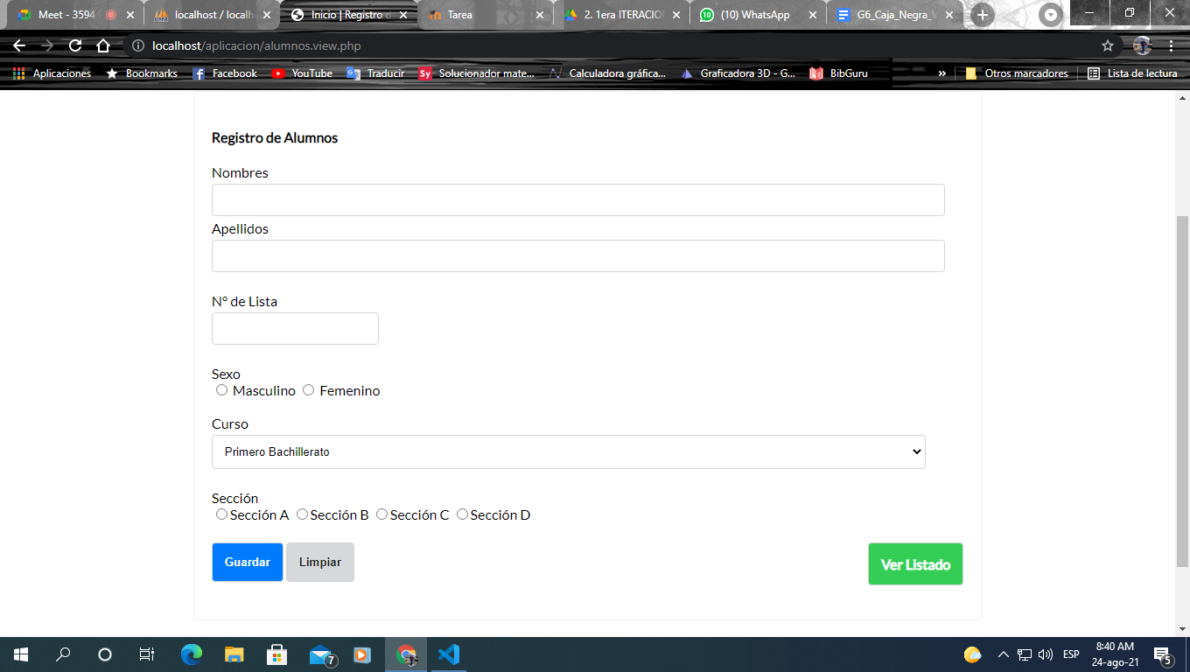

**Datos Correctos**

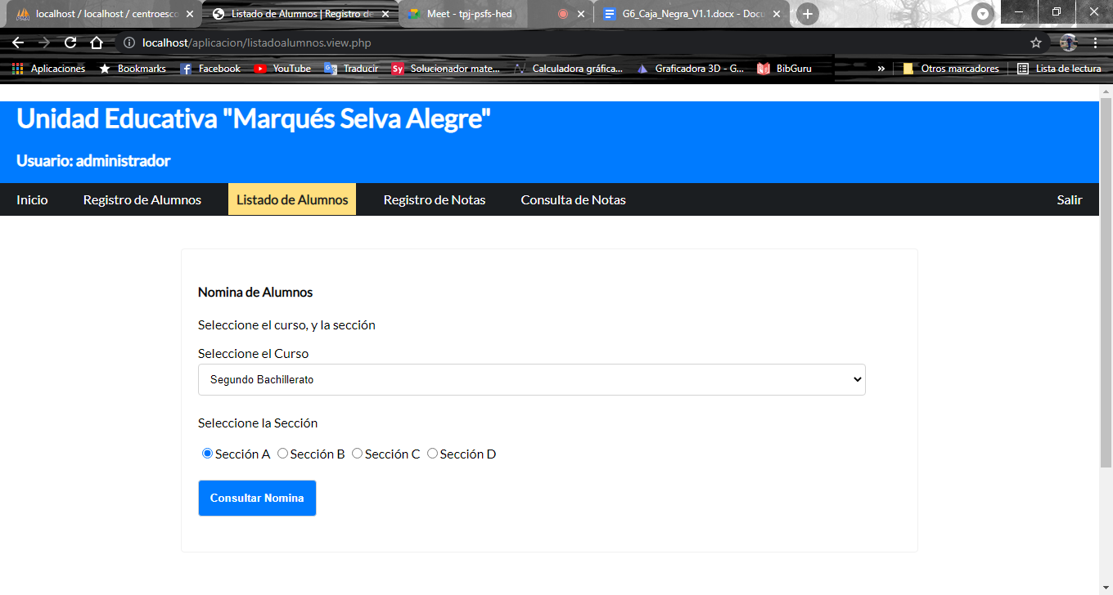

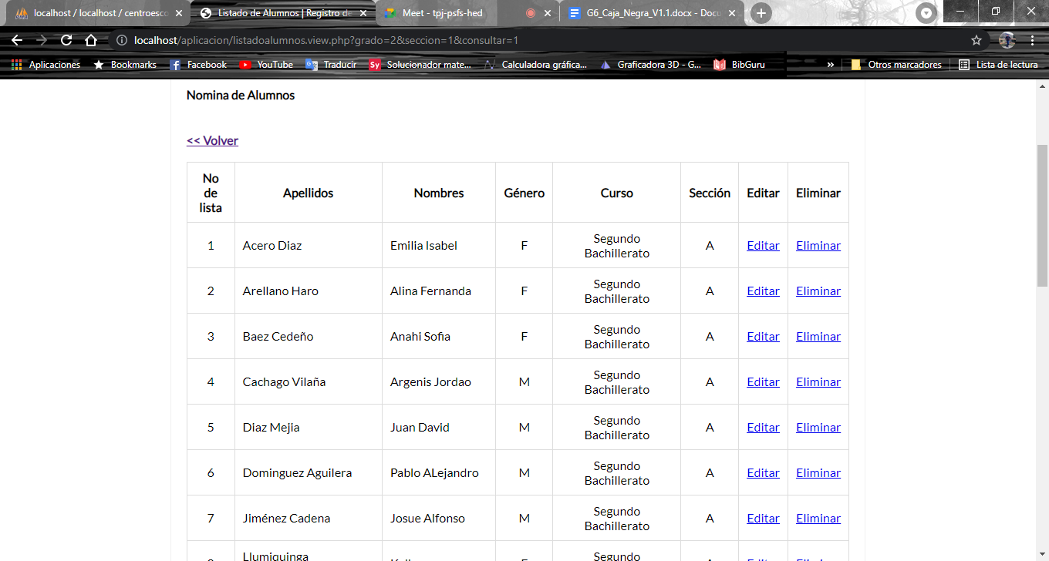

**Campo sección vacío**

